1. **Исходные данные**

Том 34.18.110-ИОС4 подраздела 4 «Отопление, вентиляция и кондиционирование воздуха, тепловые сети» раздела 5 «Сведения об инженерном оборудовании, о сетях инженерно-технического обеспечения, перечень инженерно-технических мероприятий, содержание технологических решений» разработан на основании технического задания, технических условий и в соответствии с действующими на территории Российской Федерации нормативными и руководящими документами.

При разработке проекта использованы и учтены:

- задание на проектирование, выданное Заказчиком;

- архитектурно-строительные чертежи;

- СНиП 23-01-99* «Строительная климатология»;

- ПБ 10-573-03 «Правила устройства и безопасной эксплуатации трубопроводов пара и горячей воды;

- СП 60.13330.2010 «Отопление, вентиляция и кондиционирование»;

- СП 61.13330.2010 «Тепловая изоляция оборудования и трубопроводов»;

- СП 7.13130.2013 «Отопление, вентиляция и кондиционирование воздуха. Противопожарные требования»;

- СП 41-103-2000 «Проектирование тепловой изоляции оборудования и трубопроводов»;

- ГОСТ 14202-69 «Трубопроводы промышленных предприятий. Опознава-тельная окраска, предупреждающие знаки и маркировочные щитки»;

- ГОСТ 10704-91 «Трубы стальные электросварные прямошовные. Сорта-мент».

**2. Сведения о климатических и метеорологических условиях района строительства, расчетных параметрах наружного воздуха.**

Расчетные параметры наружного воздуха и сведения о климатических и метеорологических условиях района строительства для проектирования приняты согласно СНиП 23-01-99* «Строительная климатология»:

в холодный период года:

- температура наружного воздуха наиболее холодной пятидневки (с обеспеченностью 0,92) tн= - 40 оС;

- относительная влажность воздуха $φ$ =77%;

- преобладающее направление ветра – юго-западное;

- скорость ветра – 5,7 м/с;

- продолжительность отопительного периода – 235 сут;

в теплый период года:

- температура наружного воздуха для расчета вентиляции (с обеспеченностью 0,98) tн= 26,2 оС;

- относительная влажность воздуха $φ$ =57%;

- преобладающее направление ветра – северо-западное;

- скорость ветра – 0 м/с.

**3. Сведения об источниках теплоснабжения, параметрах теплоносителей систем отопления и вентиляции.**

Схема теплоснабжения – двухтрубная, открытая.

Теплоноситель - вода с тепловым графиком 85-75 0C с давлением в подающем трубопроводе 0,5 МПа, в обратном – 0,35 МПа.

Теплоснабжение предусмотрено от существующего центрального теплового пункта с номинальной мощностью 1,498 Гкал/час,

Точки врезки участков тепловой сети приняты от существующих тепловых сетей.

Потребители по надежности теплоснабжения относятся ко второй категории - допускающие временное снижение температуры в отапливаемых помещениях.

**4. Описание и обоснование способов прокладки и конструктивных решений, включая решения в отношении диаметров и теплоизоляции труб теплотрассы от точки присоединения к сетям общего пользования до объекта капитального строительства.**

Реконструируемая тепловая сеть разбита на несколько участков:

1. от УТ1-5 до УТ1-5/1 т/сеть Д=76мм поднять на высоту 1,2 м.
2. между УТ1-5 и УТ1-5/1 в месте арочн. п. установить компенсатор П-обр на высоту 3 м. длиной 6 м.
3. от УТ1-5/1 до УТ2-3/3 проложить т/сеть Д=50мм на высоте 1,5 м.
4. после УТ1-5/1 в месте арочн. п. установить компенсатор П-обр на высоту 3 м длина 6 м.
5. между УТ1-5/1 и УТ2-3/4 от Ж частного дома №8 до конца Ж частного жилого дома №3 т/сеть Д=50мм проложить в земле в лотках.
6. от конца дома №3 т/сеть поднять на высоту 3 м.
7. от УТ2-3/3 т/ сеть проложить Д=32мм до кж мкд №1а.
8. от УТ1-5 до УТ1-5/3 т/сеть демонтировать.
9. от УТ3-4 после второй опоры до УТ3-5 т/сеть Д=219мм проложить в земле в лотках.
10. от УТ3-4 после второй опоры до угла КН гар. т/сеть Д=50мм проложить в земле в лотках.
11. от угла КН гар. т/сеть поднять на высоту1,2 м.
12. от УТ1-5/5 до УТ1-5/3 проложить т/сеть Д=50мм на высоте 1,2 м.
13. от УТ3-5 т/сеть Д=219-133мм поднять на высоту 1 м от земли до УТ3-6.
14. от УТ3-6 выполнить компенсатор через дорогу к 2кж больница высота 4,5 м. Д=76мм.
15. от УТ3-5 после третьей опоры дать ответвление Д=76мм на двух этажный жилой дом. Протяженность т/сети 200м на высоте 3 м.
16. двух этажный дом подключить к действующей теплосети со стороны главного фасада.
17. на теплосети к двух этажному дому выполнить два П образных компенсатора через проезжую часть. Опоры под теплосеть выполнить из труб Д=133мм
18. по переулку Антибесский к жилому дому №20 (дом на два хозяина) запроектировать теплосеть Д=25мм в футляре Д=219мм 2 шт отдельно на каждого хозяина. В данный футляр заложить еще футляр Д=40мм под протаскивание водоснабжения.
19. по переулку Антибесский к жилому дому №18 запроектировать теплосеть Д=25мм в футляре Д=219мм. В данный футляр заложить еще футляр Д=40мм под протаскивание водоснабжения.

Предусматривается подземная как подземная, так и надземная прокладка тепловых сетей.

Подземные участки проложены либо в футляре, либо в канале из стальных труб в изоляции из минеральной ваты с покровным слоем из стеклоткани. Трубопроводы, применяемые при прокладке - ГОСТ 30732-2006 (труба ГОСТ 8732-78/группа В ст.17ГС ГОСТ 8731-74, изоляция ГОСТ 30732-2006 тип 1) с глубиной заложения 0,7 м (от верха канала). По опорам теплотрасса проложена до объектов теплопотребления из труб в изоляции из минеральной ваты с покровным слоем из стеклоткани ГОСТ 30732-2006 (труба ГОСТ 8732-78/группа В ст.17ГС ГОСТ 8731-74, изоляция ГОСТ 30732-2006 тип 1).

В точке присоединения объектов к тепловым сетям предусмотрена стальная фланцевая запорная арматура. Спуск воды из трубопроводов осуществляется из низших точках водяных тепловых сетей. Выпуск воздуха осуществляется в высших точках теплотрассы (на компенсаторах и точках подъема сети). Теплотрасса проложена с уклоном не менее 0,2 % в сторону точек опорожнения.

На всех ответвлениях к потребителям устанавливается стальная фланцевая запорная арматура.

Компенсация тепловых удлинений осуществляется за счет П-образных компенсаторов при переходе через дорогу и углов поворота трассы.

Гидравлические испытания подземных трубопроводов, проложенных в непроходных каналах, должны производиться два раза (предварительное и окончательное). Испытание трубопроводов, проложенных надземно, производится один раз после окончания монтажа.

Предварительное гидравлическое испытание трубопроводов следует проводить отдельными участками после их сварки и укладки на постоянные опоры до установки на них задвижек и перекрытия каналов и обратной засыпки трубопроводов бесканальной прокладки и каналов.

Подающие и обратные трубопроводы должны быть испытаны раздельно.

Минимальное значение пробного давления при гидравлическом испытании трубопроводов и отдельных элементов должно составлять 1,25 рабочего давления.

Арматура и фасонные детали трубопроводов должны подвергаться гидравлическому испытанию пробным давлением в соответствии с ГОСТ 356-80.

Климатическое исполнение арматуры У – с рабочим диапазоном температуры плюс 400 C – минус 450C.

Расчетный срок службы трубопроводов теплоснабжения – 25 лет.

**5. Перечень мер по защите трубопроводов от агрессивного воздействия грунтов и грунтовых вод.**

Не предусматриваются

**6. Обоснование принятых систем и принципиальных решений по отоплению, вентиляции и кондиционированию воздуха помещений.**

Проектом не предусматриваются.

**7. Сведения о тепловых нагрузках на отопление, вентиляцию, горячее водоснабжение на производственные и другие нужды.**

|  |  |  |  |  |  |  |  |
| --- | --- | --- | --- | --- | --- | --- | --- |
| № п/п | **Наименование потребителя** | Адрес | Строительный объем, м3 | Максимальная нагрузка на отопление, Гкал/час | Максимальная нагрузка на вентиляцию, Гкал/час | Нагрузка на ГВС, Гкал/час | Суммарная нагрузка, Гкал/час |
|

|  |  |  |  |  |  |  |  |
| --- | --- | --- | --- | --- | --- | --- | --- |
|  | ул. Пальчикова № 108 | 1434 | 7 | 0,0487 |  | 0,0019 | 0,0506 |
| 120 | ул. Пальчикова № 17д | 1000 | 10 | 0,0381 |  | 0,0027 | 0,0408 |
| 121 | ул. Пальчикова № 17ж | 1116 | 14 | 0,0405 |  | 0,0038 | 0,0443 |
| 122 | ул. Пальчикова № 64 | 5098 | 51 | 0,1344 |  | 0,0137 | 0,1481 |
| 123 | ул. Пальчикова № 84 | 1614 | 19 | 0,0530 |  | 0,0051 | 0,0581 |
| 124 | пер. Антибесский 1-1 | 269,5 | 2 | 0,0125 |  | 0,0005 | 0,0130 |
| 125 | пер. Антибесский 1-2 | 265,5 | 2 | 0,0123 |  | 0,0005 | 0,0128 |
| 126 | пер. Антибесский 3 | 275 | 4 | 0,0127 |  | 0,0011 | 0,0138 |
| 127 | пер. Антибесский 12-1 | 160,73 | 3 | 0,0081 |  | 0,0008 | 0,0089 |
| 128 | пер. Антибесский 12-2 | 163,27 | 2 | 0,0082 |  | 0,0005 | 0,0088 |
| 129 | пер. Антибесский 16-1 | 209 | 3 | 0,0100 |  | 0,0008 | 0,0108 |
| 130 | пер. Антибесский 20-1 | 253,8 | 3 | 0,0119 |  | 0,0008 | 0,0127 |
| 131 | пер. Антибесский 20-2 | 332,2 | 3 | 0,0156 |  | 0,0008 | 0,0164 |
| 132 | пер. Антибесский 22 | 260 | 2 | 0,0122 |  | 0,0005 | 0,0127 |
| 133 | пер. Антибесский 8 | 119,36 | 4 | 0,0064 |  | 0,0011 | 0,0074 |
| 134 | пер. Антибесский №14-1 | 212,32 | 4 | 0,0102 |  | 0,0011 | 0,0113 |
| 135 | пер. Антибесский №14-2 | 203 | 4 | 0,0098 |  | 0,0011 | 0,0108 |
| 136 | пер. Антибесский 10 | 220 | 3 | 0,0106 |  | 0,0008 | 0,0114 |
| 137 | пер. Антибесский 18-1 | 202,64 | 2 | 0,0097 |  | 0,0005 | 0,0103 |
| 138 | пер. Антибесский 18-2 | 196,36 | 1 | 0,0094 |  | 0,0003 | 0,0097 |
| 139 | пер. Антибесский 1а-1 | 247 | 3 | 0,0116 |  | 0,0008 | 0,0124 |
| 140 | пер. Антибесский 1а-2 | 319,9 | 2 | 0,0146 |  | 0,0005 | 0,0152 |
| 141 | пер. Антибесский 2а-1 | 348,16 | 3 | 0,0155 |  | 0,0008 | 0,0163 |
| 142 | пер. Антибесский 2а-2 | 344,83 | 1 | 0,0154 |  | 0,0003 | 0,0156 |
| 143 | пер. Антибесский 6-1 | 155,74 | 1 | 0,0080 |  | 0,0003 | 0,0083 |
| 144 | пер. Антибесский 6-2 | 128 | 1 | 0,0067 |  | 0,0003 | 0,0070 |
| 145 | пер.Антибесский 22а-1 | 444,76 | 1 | 0,0190 |  | 0,0003 | 0,0193 |
| 146 | пер.Антибесский 22а-2 | 280,73 | 2 | 0,0130 |  | 0,0005 | 0,0135 |
| 147 | пер.Антибесский 22б | 246,68 | 1 | 0,0116 |  | 0,0003 | 0,0118 |
| 148 | пер.Антибесский 24 | 391 | 1 | 0,0170 |  | 0,0003 | 0,0172 |
| 149 | ул. Антибесская 9-1 | 311,6 | 1 | 0,0142 |  | 0,0003 | 0,0145 |
| 150 | ул. Антибесская 9-2 | 275,8 | 3 | 0,0128 |  | 0,0008 | 0,0136 |
| 151 | ул. Антибесская 9-3 | 255,53 | 3 | 0,0120 |  | 0,0008 | 0,0128 |
| 152 | ул. Антибесская 9-4 | 331,05 | 3 | 0,0149 |  | 0,0008 | 0,0157 |
| 153 | ул. Антибесская 11-1 | 352,48 | 2 | 0,0157 |  | 0,0005 | 0,0162 |
| 154 | ул. Антибесская 11-2 | 344,23 | 4 | 0,0153 |  | 0,0011 | 0,0164 |
| 155 | ул. Антибесская 15-1 | 651,59 | 2 | 0,0263 |  | 0,0005 | 0,0269 |
| 156 | ул. Антибесская 15-2 | 132,33 | 2 | 0,0069 |  | 0,0005 | 0,0074 |
| 157 | ул. Антибесская 15а-1 | 263,82 | 2 | 0,0124 |  | 0,0005 | 0,0129 |
| 158 | ул. Антибесская 15а-2 | 344,18 | 3 | 0,0155 |  | 0,0008 | 0,0163 |
| 159 | ул. Антибесская 17-1 | 484,4 | 3 | 0,0204 |  | 0,0008 | 0,0212 |
| 160 | ул. Антибесская 19-1 | 221,12 | 3 | 0,0105 |  | 0,0008 | 0,0113 |
| 161 | ул. Антибесская 19-2 | 56,95 |  | 0,0010 |  |  | 0,0010 |
| 162 | ул. Антибесская 22 б | 696,3 | 3 | 0,0277 |  | 0,0008 | 0,0285 |
| 163 | ул. Антибесская 22 б | 55,2 |  | 0,001 |  |  | 0,0010 |
| 164 | ул. Антибесская 22 б | 656,3 |  | 0,0217 |  |  | 0,0217 |
| 165 | Пальчикова 108а | 300,16 | 2 | 0,0137 |  | 0,0005 | 0,0143 |
| 166 | Пальчикова 19б | 105,81 | 2 | 0,0057 |  | 0,0005 | 0,0062 |
| 166 | Пальчикова 40 |  | 1 | 0,0000 |  | 0,0003 | 0,0003 |
| 167 | Пальчикова 56 |  | 4 | 0,0000 |  | 0,0011 | 0,0011 |
| 168 | Пальчикова 76 | 126 | 2 | 0,0068 |  | 0,0005 | 0,0073 |
| 169 | Пальчикова 77 | 420 | 4 | 0,0226 |  | 0,0011 | 0,0237 |
| 170 | Пальчикова 78-1 | 59,88 | 2 | 0,0032 |  | 0,0005 | 0,0038 |
| 171 | Пальчикова 78-2 | 105,12 | 1 | 0,0057 |  | 0,0003 | 0,0059 |
| 172 | Пальчикова 80 | 161,11 | 3 | 0,0082 |  | 0,0008 | 0,0090 |
| 173 | Пальчикова 82-1 | 150,1 | 1 | 0,0077 |  | 0,0003 | 0,0080 |
| 174 | Пальчикова 82-2 | 140,72 | 1 | 0,0073 |  | 0,0003 | 0,0076 |
| 175 | Пальчикова 86-1 | 199,36 | 1 | 0,0096 |  | 0,0003 | 0,0098 |
| 176 | Пальчикова 86-2 | 182,64 | 2 | 0,0090 |  | 0,0005 | 0,0095 |
| 177 | Пальчикова 88 | 161 | 3 | 0,0082 |  | 0,0008 | 0,0090 |
| 178 | Пальчикова 94-1 | 136,32 | 4 | 0,0071 |  | 0,0011 | 0,0082 |
| 179 | Пальчикова 98-1 | 150,32 | 3 | 0,0078 |  | 0,0008 | 0,0086 |
| 180 | Пальчикова 17з | 190 | 2 | 0,0098 |  | 0,0005 | 0,0103 |
| 181 | Пальчикова 102-1 | 384,52 | 3 | 0,0169 |  | 0,0008 | 0,0177 |
|  | Пальчикова 102-2 | 82,72 | Пальчикова 102-2 | 0,0045 |  | 0,0003 | 0,0047 |
|  | Пальчикова 104-1 | 149,63 | Пальчикова 104-1 | 0,0077 |  | 0,0011 | 0,0088 |
|  | Пальчикова 104-2 | 86,4 | Пальчикова 104-2 | 0,0047 |  | 0,0005 | 0,0052 |
|  | Пальчикова 104-3 | 136,22 | Пальчикова 104-3 | 0,0071 |  | 0,0003 | 0,0074 |
|  | Пальчикова 17д | 2042 | Пальчикова 17д | 0,1065 |  | 0,0030 | 0,1094 |
|  | Пальчикова 17ж | 2042 | Пальчикова 17ж | 0,1065 |  | 0,0038 | 0,1102 |
|  | **ул. Пальчикова 108** |  | **ул. Пальчикова 108** | **0,0347** |  | **0,0000** | **0,0347** |
|  |  | 1524 |  | 0,0325 |  | 0,0000 | 0,0325 |
|  |  | 141,33 |  | 0,0022 |  | 0,0000 | 0,0022 |
|  | ул. Пальчикова 108 |  | ул. Пальчикова 108 | **0,0261** |  | **0,0000** | **0,0261** |
|  |  | 697 |  | 0,0161 |  | 0,0000 | 0,0161 |
|  |  | 270,91 |  | 0,01 |  | 0,0000 | 0,0100 |
|  |  |  |  | **0,1903** | **0,1205** | **0,0000** | **0,3108** |
|  |  |  |  | *0,115* | *0,0855* |  | *0,2005* |
|  |  |  |  | *0,0306* | *0,0211* |  | *0,0517* |
|  |  |  |  | *0,0048* | *0,0124* |  | *0,0172* |
|  |  |  |  | *0,0021* | *0,0015* |  | *0,0036* |
|  |  |  |  | *0,007* | *0* |  | *0,0070* |
|  |  |  |  | *0,027* | *0* |  | *0,0270* |
|  |  |  |  | *0,0038* | *0* |  | *0,0038* |
|  | ул. Пальчикова 52б | 2381 | ул. Пальчикова 52б | 0,038 | 0 | 0,0000 | 0,0380 |
|  | Пальчикова 102-2 | 82,72 | Пальчикова 102-2 | 0,0045 |  | 0,0003 | 0,0047 |
|  | Пальчикова 104-1 | 149,63 | Пальчикова 104-1 | 0,0077 |  | 0,0011 | 0,0088 |
|  | Пальчикова 104-2 | 86,4 | Пальчикова 104-2 | 0,0047 |  | 0,0005 | 0,0052 |
|  | Пальчикова 104-3 | 136,22 | Пальчикова 104-3 | 0,0071 |  | 0,0003 | 0,0074 |
|  | Пальчикова 17д | 2042 | Пальчикова 17д | 0,1065 |  | 0,0030 | 0,1094 |
|  | Пальчикова 17ж | 2042 | Пальчикова 17ж | 0,1065 |  | 0,0038 | 0,1102 |
|  | **ул. Пальчикова 108** |  | **ул. Пальчикова 108** | **0,0347** |  | **0,0000** | **0,0347** |
|  |  | 1524 |  | 0,0325 |  | 0,0000 | 0,0325 |
|  |  | 141,33 |  | 0,0022 |  | 0,0000 | 0,0022 |
|  | ул. Пальчикова 108 |  | ул. Пальчикова 108 | **0,0261** |  | **0,0000** | **0,0261** |
|  |  | 697 |  | 0,0161 |  | 0,0000 | 0,0161 |
|  |  | 270,91 |  | 0,01 |  | 0,0000 | 0,0100 |
|  |  |  |  | **0,1903** | **0,1205** | **0,0000** | **0,3108** |
|  |  |  |  | *0,115* | *0,0855* |  | *0,2005* |
|  |  |  |  | *0,0306* | *0,0211* |  | *0,0517* |
|  |  |  |  | *0,0048* | *0,0124* |  | *0,0172* |
|  |  |  |  | *0,0021* | *0,0015* |  | *0,0036* |
|  |  |  |  | *0,007* | *0* |  | *0,0070* |
|  |  |  |  | *0,027* | *0* |  | *0,0270* |
|  |  |  |  | *0,0038* | *0* |  | *0,0038* |
|  | ул. Пальчикова 52б | 2381 | ул. Пальчикова 52б | 0,038 | 0 | 0,0000 | 0,0380 |
|  |  |  |  |  |  |  |  |

**8. Сведения о потребности в паре.**

Потребность в паре отсутствует

**9. Обоснование оптимальности размещения отопительного оборудования, характеристик материалов для изготовления воздуховодов.**

Проектом не предусматриваются.

**10. Обоснование рациональности трассировки воздуховодов вентиляционных систем - для объектов производственного назначения.**

Проектом не предусматриваются.

**11. Описание технических решений, обеспечивающих надежность работы систем в экстремальных условиях.**

Проектом не предусматриваются.

**12. Описание систем автоматизации и диспетчеризации процесса регулирования отопления, вентиляции и кондиционирования воздуха.**

Проектом не предусматриваются.

**13. Характеристика технологического оборудования, выделяющего вредные вещества - для объектов производственного назначения.**

Проектом не предусматриваются.

**14. Обоснование выбранной системы очистки от газов и пыли - для объектов производственного назначения.**

Проектом не предусматриваются.

**15. Перечень мероприятий по обеспечению эффективности работы систем вентиляции в аварийной ситуации (при необходимости).**

Проектом не предусматриваются.

**РАСЧЕТ ОПОР ПОД ТЕПЛОВЫЕ СЕТИ**

# 1 Общие сведения

Расчёт опор технологических трубопроводов новой магистральной теплотрассы и участков тепловых сетей до потребителей вторичного контура от ЦТП№8» по адресу: Кемеровская обл., г. Мариинск

# 1.1 Исходные данные.

В соответствии с техническим заданием на проектирование, выданного Заказчиком.

# 2. Нормативные документы

Расчет опор следует осуществлять в соответствии с требованиями ведомственных нормативных документов, утверждённых в установленном порядке.

При составлении расчёта использованы и учтены:

- задание на расчёт, выданное Заказчиком»;

- СП 20.13330.2011 "Нагрузки и воздействия"

- Пособие по проектированию отдельно стоящих опор и эстакад под технологические трубопроводы (к СНиП 2.09.03-85);

- №384-ФЗ Технический регламент "О безопасности зданий и сооружений";

- ГОСТ 10704-91 «Трубы стальные электросварные прямошовные. Сортамент».

**3. Расчёт трубопровода на прочность и устойчивость. Расчёт опор.**

* 1. **Расчет опор под тепловые сети диаметром 57 мм**

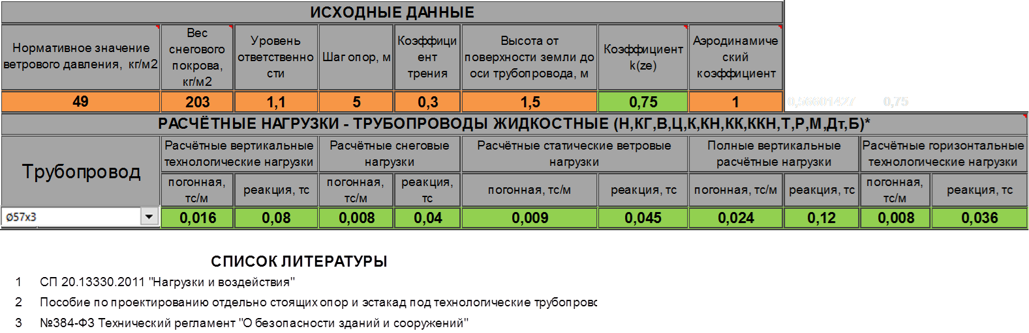

* 1. **Балансировка опор трубопровода**

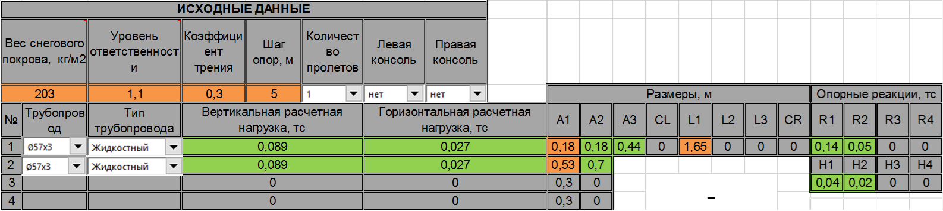

**3.3 Расчет нагрузки на эстакаду, согласно СНиП 2.09.03-85**

Из плана тепловой трассы расчитывем расстояние от неподвижной опоры до середины эстакады – 34 м



**3.4 Расчет на растяжение-сжатие опоры**

При высоте опоры – 1,5 м

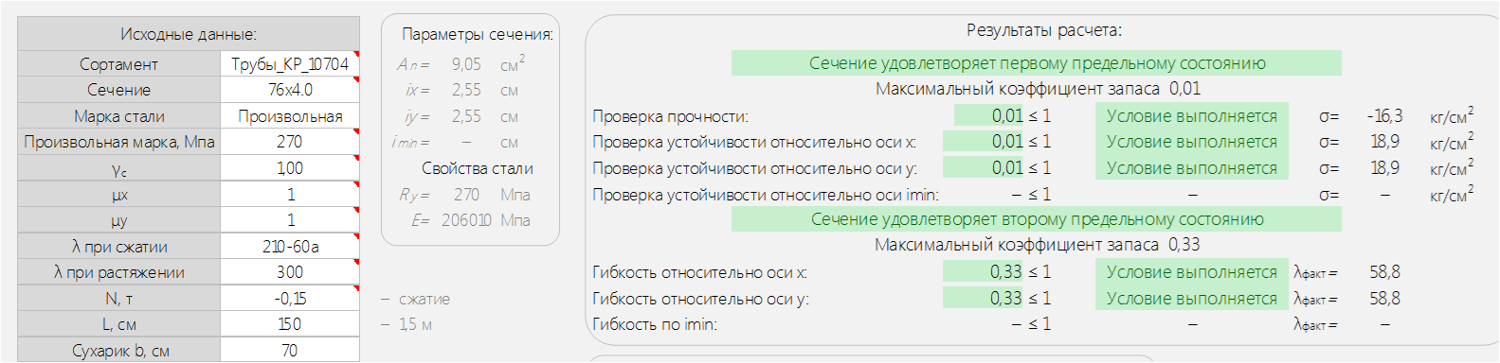

При высоте опоры – 3 м (эстакада)

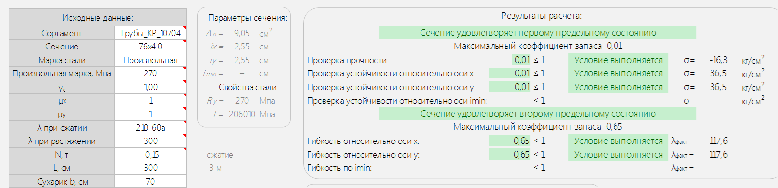

**4. Расчет опор под тепловые сети диаметром 76 мм**

* 1. **Расчет нагрузки на трубопровод**

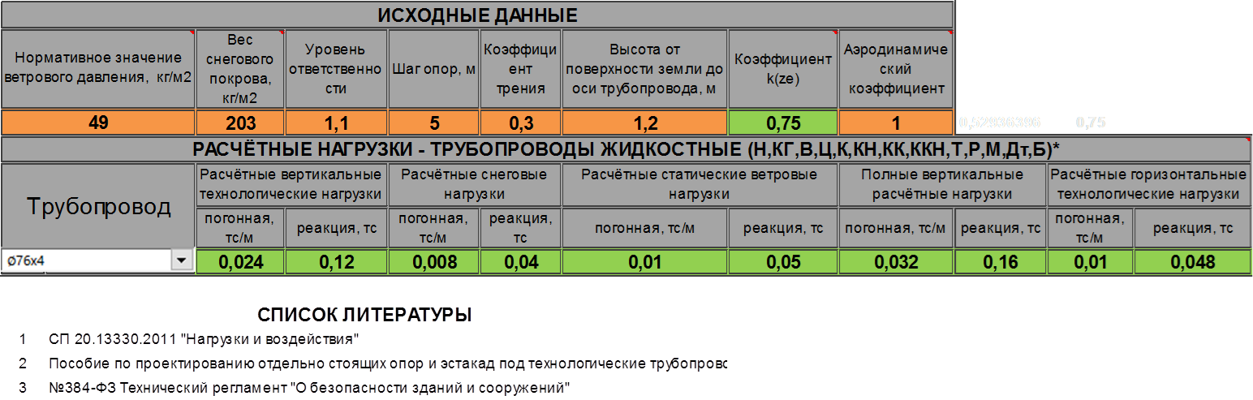

* 1. **Балансировка опор под трубопроводом**

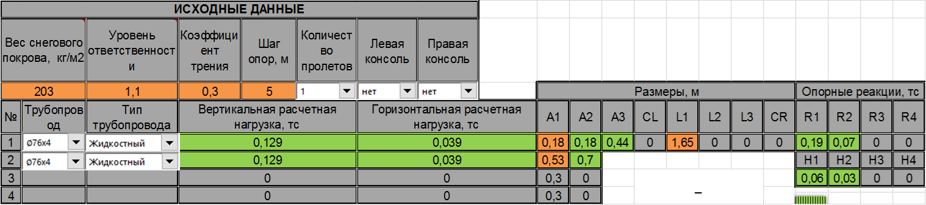

* 1. **Расчет нагрузки на эстакаду**



**4.4. Расчет на растяжение-сжатие опоры**

При высоте опоры – 1,2 м



При высоте опоры – 3 м (эстакада)



**5. Расчет опор по тепловые сети диаметром 133 мм**

* 1. **Расчет нагрузки трубопровода**



* 1. **Балансировка опор**



* 1. **Расчет нагрузки на эстакаду**



* 1. **Расчет на растяжение-сжатие**

При высоте – 1,5 м



При высоте – 3 м



**6. Расчет опор по тепловые сети диаметром 219 мм**

* 1. **Расчет нагрузки трубопровода**

Выбираем исходные данные, согласно профилю тепловой трассы и климатического района проектирования.



Производим расчет нагрузки на тепловую сеть, согласно СНиП 2.09.03-85



Полные расчетные вертикальные нагрузки, при условии установки 1 опоры под тепловую сеть диаметром 219 мм – 0,714 тс – 714 кг

* 1. **Балансировка опоры**

Выбираем исходные данные, согласно климатическому району и условию закрепления тепловой сети на опоре.



Производим расчет трубопровода согласно условию закрепления на раме опоры.

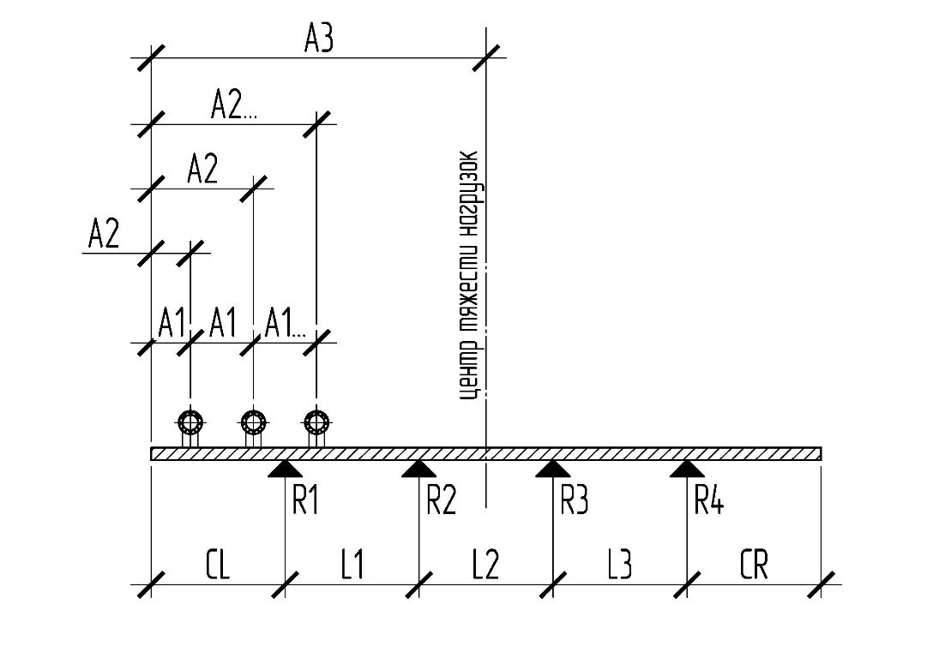 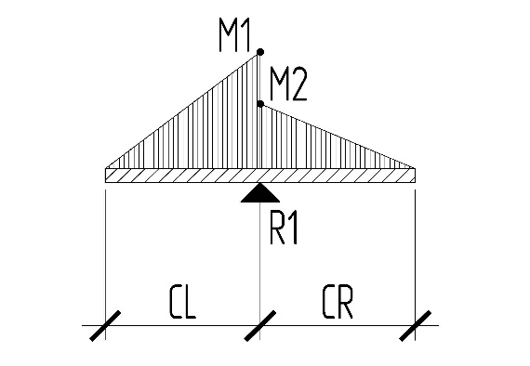



Из расчета выбираем наибольшую реакцию опоры (R1) для расчета и подбора круглой трубы для опоры тепловых сетей – 0,94 тс – 940 кг

* 1. **Расчет трубы круглого сечения (ГОСТ 10704-91) на сжатие и изгиб**

Из профиля трассы тепловой сети берем отметку трубопровода над землей – 1,5 м. Принимаем для опоры под тепловую сеть Трубопровод диаметром 133х4 ГОСТ 10704-91 и проверяем ее на сжатие и изгиб при нагрузки из условия закрепления м=1 (схема нагрузки 5)

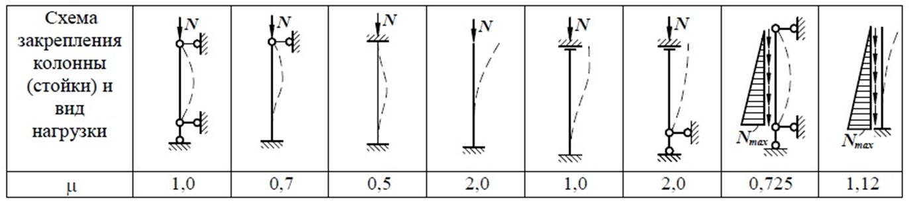



* 1. **Расчет нагрузки на эстакаду, согласно СНиП 2.09.03-85**

Из плана тепловой трассы расчитывем расстояние от неподвижной опоры до середины эстакады – 12 м



**6.5. Расчет на растяжение-сжатие опоры**

При высоте опоры – 3 м, принимаем для опоры трубу диаметром 133х4 ГОСТ 10704-91



Ведомость подобранных опор

|  |  |  |  |
| --- | --- | --- | --- |
| Диаметр ТС | Отметка 1,2 – 1,5 м / диаметр опоры | Отметка 3 м (эстакада) / диаметр опоры | Глубина заложения фундамента |
| 57 | 57 | 133 | Опора 1,2-1,5 м - 1,5 м  Опора 3 м – 1,9 м |
| 76 | 133 | 133 |
| 133 | 133 | 133 |
| 219 | 133 | 133 |